# 安全评价报告公开信息表

|  |  |  |  |
| --- | --- | --- | --- |
| 项目名称 | 七星关区绿色家园甲醇经营部Ⅱ类瓶装民用醇基液体燃料配送站安全现状评价 | | |
| 完成时间 | 2025.3.11 | | |
| 评价人员 | | | |
|  | 姓名 | 资格证书号 | 从业号 |
| 项目负责人 | 杨尚达 | S011053000110202001798 | 041530 |
| 项目组成员 | 杨兴 | S011053000110193002329 | 037095 |
| 张晋慧 | 1100000000302946 | 020045 |
| 舒斌 | 0800000000205889 | 013031 |
| 岳强 | 1800000000200682 | 024118 |
| 吴红玉 | 0800000000102212 | 002352 |
| 技术专家 | / | | |
| 现场勘察人员及时间 | 杨尚达、杨兴 2025.2.28 | | |
| 现场核查的人员和时间 |  | | |
| 项目简介 | 七星关区绿色家园甲醇经营部Ⅱ类瓶装民用醇基液体燃料配送站成立于2014年02月25日，类型为个人独资企业，投资人：曾令洪。该配送站原位于贵州省毕节市七星关区三板桥街道官大村小岭坡门面，现将配送站搬迁至贵州省毕节市七星关区鸭池镇十八上坝塘边组。该配送站主要经营瓶装民用醇基燃料（主要成分甲醇），采用常温、常压的钢瓶储存，经营方式为零售。配送站内设置备货库房一间以及值班室一间。备货库房瓶装民用醇基燃料最大储存量≤2t，根据《民用醇基液体燃料安全技术规程》（DB52/T 1777-2023）第4.3.2条的民用醇基液体燃料配送站分类，属于Ⅱ类配送站。  评价结论：七星关区绿色家园甲醇经营部Ⅱ类瓶装民用醇基液体燃料配送站安全现状条件符合现行国家相关法律、法规的相关要求，符合《危险化学品经营许可证管理办法》（原安监总局令〔2012〕第55号，原安监总局2015年79号令修改）规定的安全经营条件。 | | |
| 现场照片 | 检查 (5)  检查 (6)  检查 (4) | | |
| 被评价单位信息反馈情况 | 满意 | | |

# 合同封面：

报告外封：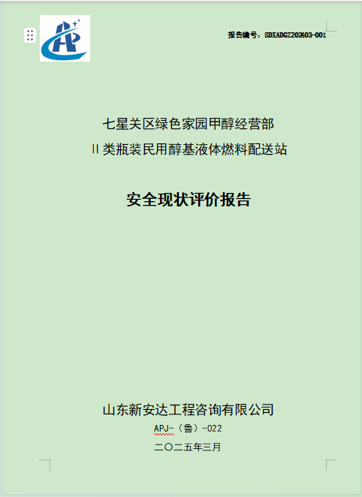

报告内封：

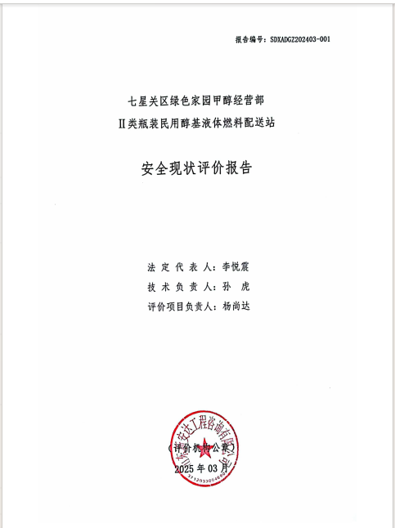

签字页：

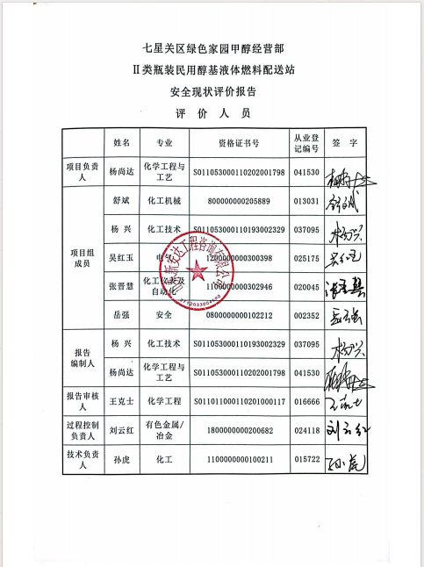

结论页：

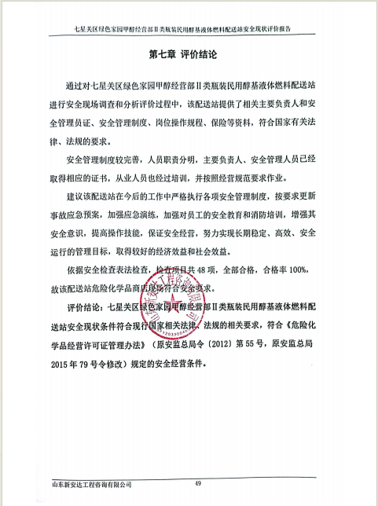

# 安全评价报告公开信息表

|  |  |  |  |
| --- | --- | --- | --- |
| 项目名称 | 威宁县哲觉加油站安全现状评价 | | |
| 完成时间 | 2025.3.18 | | |
| 评价人员 | | | |
|  | 姓名 | 资格证书号 | 从业号 |
| 项目负责人 | 杨尚达 | S011053000110202001798 | 041530 |
| 项目组成员 | 杨兴 | S011053000110193002329 | 037095 |
| 张晋慧 | 1100000000302946 | 020045 |
| 舒斌 | 0800000000205889 | 013031 |
| 岳强 | 1800000000200682 | 024118 |
| 吴红玉 | 0800000000102212 | 002352 |
| 技术专家 | / | | |
| 现场勘察人员及时间 | 杨尚达、杨兴 2025.3.1 | | |
| 现场核查的人员和时间 |  | | |
| 项目简介 | 威宁县哲觉加油站成立于2006年03月03日，位于贵州省毕节市威宁彝族回族苗族自治县哲觉镇，企业类型为个人独资企业，投资人：崔庆华。加油站油罐区设置埋地油罐3个，其中30m392#汽油油罐1个，30m395#汽油油罐1个，50m30#柴油油罐1个，加油站油罐总容积为85m3（柴油罐容量折半计入油罐总容量），为三级加油站。加油区设置2台加油机，其中：汽油四枪加油机1台，柴油双枪加油机1台。  评价结论：威宁县哲觉加油站现状安全条件、安全设施符合现行国家相关法律、法规的相关要求，具备安全生产条件。 | | |
| 现场照片 | 检查 (16)  检查 (10)  检查 (7) | | |
| 被评价单位信息反馈情况 | 满意 | | |

# 合同封面：

报告外封：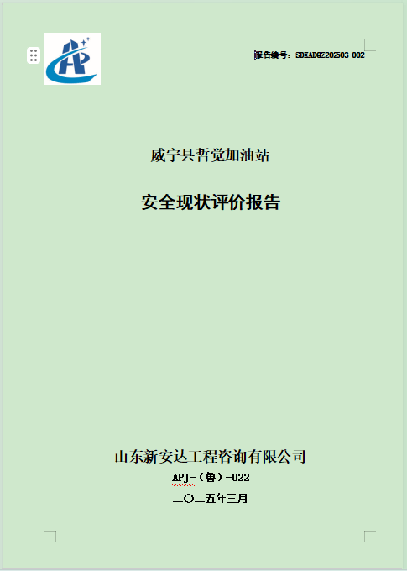

报告内封：

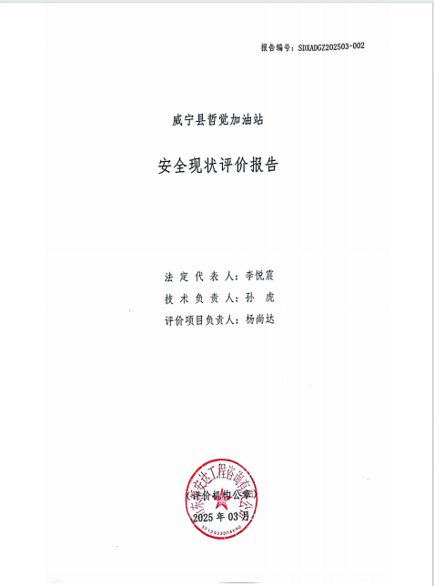

签字页：

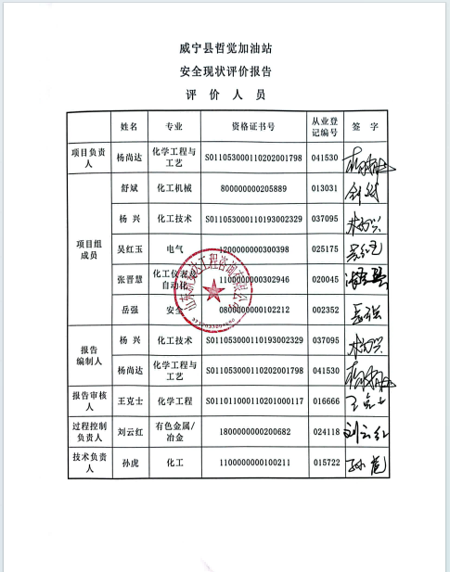

结论页：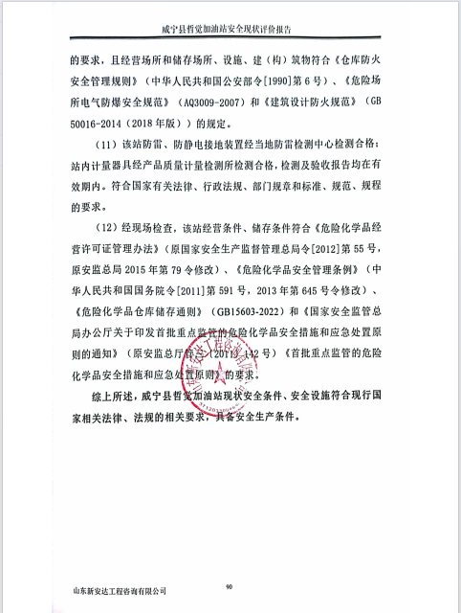

安全评价报告公开信息表

|  |  |  |  |
| --- | --- | --- | --- |
| 项目名称 | 威宁县中水镇永昌加油站安全现状评价 | | |
| 完成时间 | 2025.3.20 | | |
| 评价人员 | | | |
|  | 姓名 | 资格证书号 | 从业号 |
| 项目负责人 | 杨尚达 | S011053000110202001798 | 041530 |
| 项目组成员 | 杨兴 | S011053000110193002329 | 037095 |
| 张晋慧 | 1100000000302946 | 020045 |
| 舒斌 | 0800000000205889 | 013031 |
| 岳强 | 1800000000200682 | 024118 |
| 吴红玉 | 0800000000102212 | 002352 |
| 技术专家 | / | | |
| 现场勘察人员及时间 | 杨尚达、杨兴 2025.3.1 | | |
| 现场核查的人员和时间 |  | | |
| 项目简介 | 威宁县中水镇永昌加油站位于贵州省毕节市威宁县中水镇建山村，经济类型为个人独资企业，投资人：禄炳贵，该加油站加油区设置4台双枪潜油泵加油机（其中汽油加油机3台、柴油加油机1台），罐区设置2个30m³的钢制单层埋地卧式储罐（其中92#汽油储罐1个，95#汽油储罐1个），50m³单层埋地卧式0#柴油储油罐1个、40m³单层埋地卧式92#汽油储油罐1个，罐区为防渗罐池，总容积为125m³（柴油容积折半计算），属于二级加油站。  评价结论：威宁县中水镇永昌加油站现状条件符合现行国家相关法律、法规的相关要求，符合《危险化学品经营许可证管理办法》规定的安全经营条件。 | | |
| 现场照片 | 检查 (20)  检查 (21)  检查 (12) | | |
| 被评价单位信息反馈情况 | 满意 | | |

# 合同封面：

报告外封：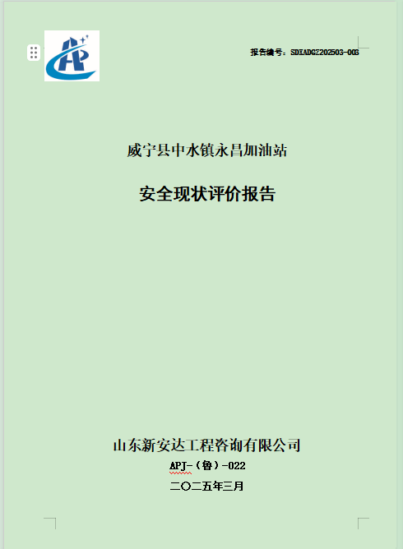

报告内封：

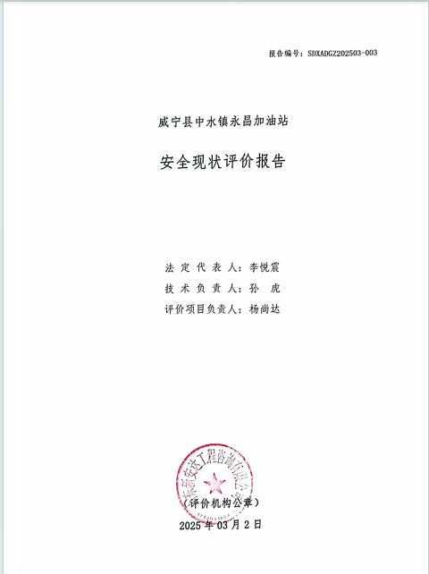

签字页：

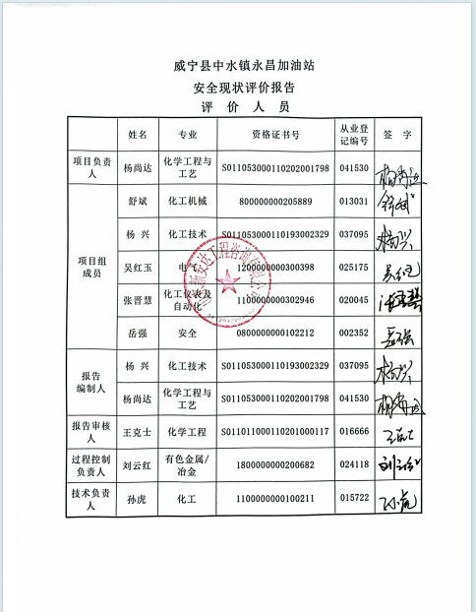

结论页：

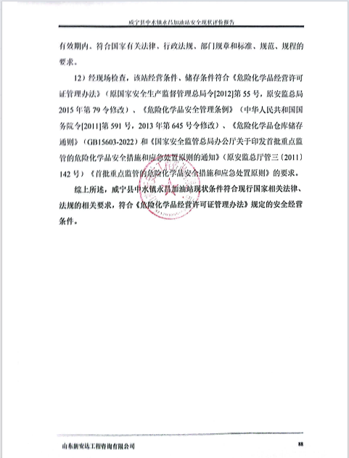安全评价报告公开信息表

|  |  |  |  |
| --- | --- | --- | --- |
| 项目名称 | 安龙县黄金公司氰化钠戈塘总库安全现状评价 | | |
| 完成时间 | 2025.3.21 | | |
| 评价人员 | | | |
|  | 姓名 | 资格证书号 | 从业号 |
| 项目负责人 | 杨尚达 | S011053000110202001798 | 041530 |
| 项目组成员 | 杨兴 | S011053000110193002329 | 037095 |
| 张晋慧 | 1100000000302946 | 020045 |
| 舒斌 | 0800000000205889 | 013031 |
| 岳强 | 1800000000200682 | 024118 |
| 吴红玉 | 0800000000102212 | 002352 |
| 技术专家 | / | | |
| 现场勘察人员及时间 | 杨尚达、杨兴 2025.3.4 | | |
| 现场核查的人员和时间 |  | | |
| 项目简介 | 安龙县黄金公司成立于1900年7月7日，主要从事金矿开采，氧化钠、化学试剂、黄金首饰、铂金首饰、银首饰、矿山设备的经营，其下属有贵州省安龙县海子金矿矿山和贵州省安龙县万人洞金矿矿山，开采出来的金矿需要去除杂质，采用氰化钠堆浸提纯的方法进行除杂，作业过程中需使用剧毒化学品氰化钠。因此，企业建有氰化钠仓库，仓库位于贵州省黔西南布依族苗族自治州安龙县戈塘村，仓库库房面积120m2，氰化钠最大储存量48t。  评价结论：安龙县黄金公司氰化钠戈塘总库安全现状条件符合现行国家相关法律、法规的相关要求，符合《危险化学品经营许可证管理办法》（2012年7月17日原国家安全监管总局令第55号公布，根据2015年5月27日原国家安全监管总局令第79号修正）、《危险化学品仓库储存通则》（GB15603-2022）规定的安全经营条件。 | | |
| 现场照片 | 检查 (8)  检查 (9)  检查 (6) | | |
| 被评价单位信息反馈情况 | 满意 | | |

# 合同封面：

报告外封：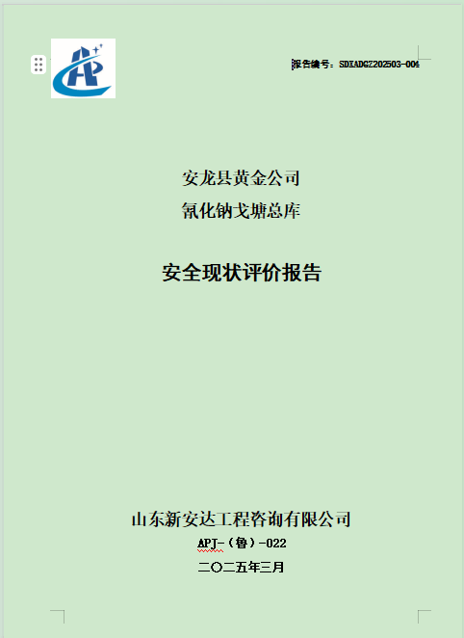

报告内封：

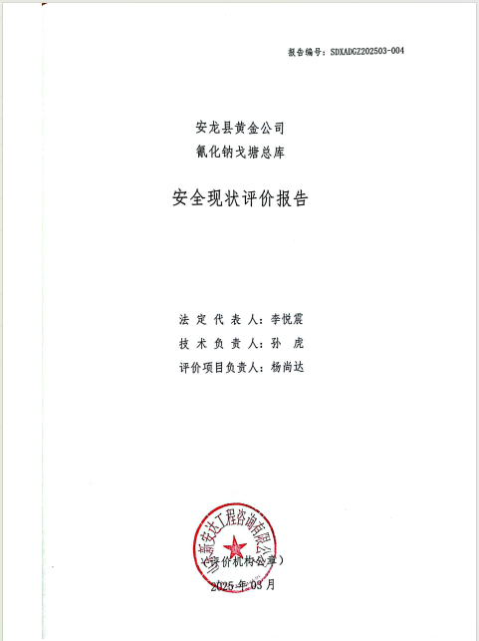

签字页：

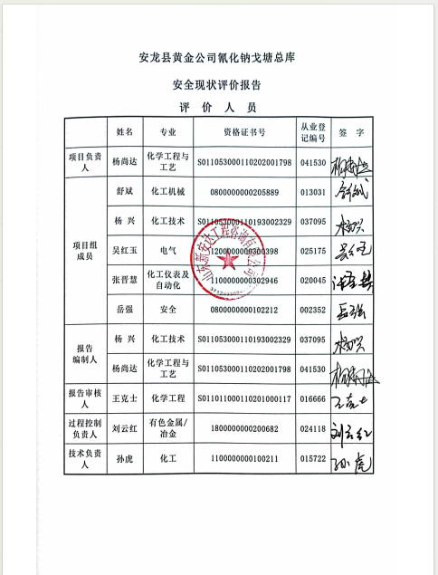

结论页：

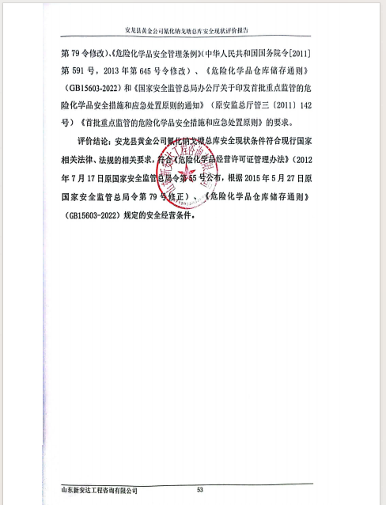

安全评价报告公开信息表

|  |  |  |  |
| --- | --- | --- | --- |
| 项目名称 | 晴隆县光照加油站安全现状评价 | | |
| 完成时间 | 2025.3.20 | | |
| 评价人员 | | | |
|  | 姓名 | 资格证书号 | 从业号 |
| 项目负责人 | 杨尚达 | S011053000110202001798 | 041530 |
| 项目组成员 | 杨兴 | S011053000110193002329 | 037095 |
| 张晋慧 | 1100000000302946 | 020045 |
| 舒斌 | 0800000000205889 | 013031 |
| 岳强 | 1800000000200682 | 024118 |
| 吴红玉 | 0800000000102212 | 002352 |
| 技术专家 | / | | |
| 现场勘察人员及时间 | 杨尚达、杨兴 2025.3.2 | | |
| 现场核查的人员和时间 |  | | |
| 项目简介 | 晴隆县光照加油站成立于2019年06月11日，位于晴隆县光照镇凉水村一组，企业类型为个人独资企业，投资人：王龙炎。加油站油罐区设置埋地油罐4个，其中50m392#汽油油罐2个，50m30#柴油油罐2个，加油站油罐总容积为150m3（柴油罐容量折半计入油罐总容量），为二级加油站。加油区设置6台加油机，其中：汽油双枪加油机3台，柴油双枪加油机3台。  评价结论：晴隆县光照加油站现状安全条件、安全设施符合现行国家相关法律、法规的相关要求，具备安全生产条件。 | | |
| 现场照片 | 检查 (6)  检查 (1)  检查 (4) | | |
| 被评价单位信息反馈情况 | 满意 | | |

# 合同封面：

报告外封：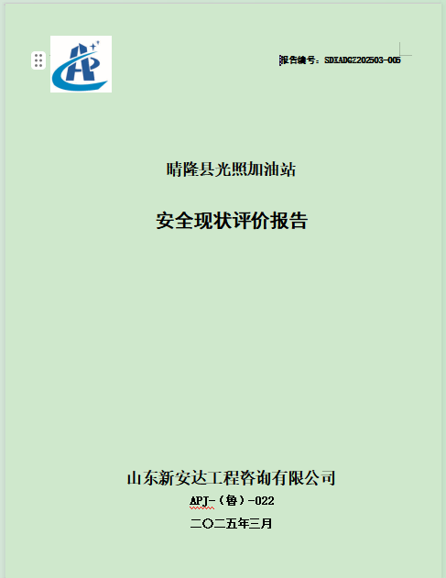

报告内封：

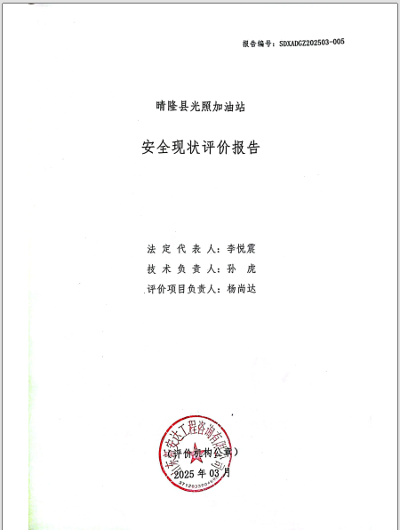

签字页：

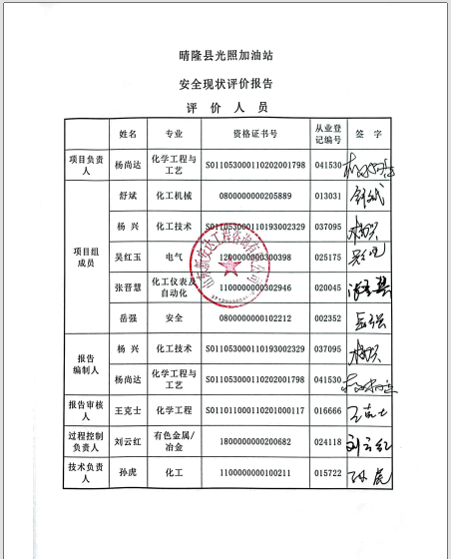

结论页：

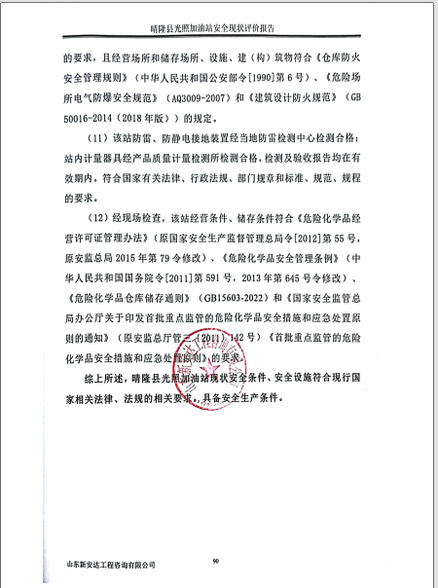

安全评价报告公开信息表

|  |  |  |  |
| --- | --- | --- | --- |
| 项目名称 | 贵州利得利气体有限公司气体充装项目安全现状评价 | | |
| 完成时间 | 2025.3.18 | | |
| 评价人员 | | | |
|  | 姓名 | 资格证书号 | 从业号 |
| 项目负责人 | 湛 超 | CAWS530000230201087 | 033831 |
| 项目组成员 | 杨兴 | S011053000110193002329 | 037095 |
| 张晋慧 | 1100000000302946 | 020045 |
| 郦旭锋 | CAWS530000230200859 | 031143 |
| 许 丹 | CAWS530000230201086 | 031243 |
| 杨尚达 | S011053000110202001798 | 041530 |
| 韦根远 | S011044000110191001083 | 038544 |
| 吴红玉 | 0800000000102212 | 002352 |
| 技术专家 | / | | |
| 现场勘察人员及时间 | 杨尚达、杨兴 2024.11.28 | | |
| 现场核查的人员和时间 |  | | |
| 项目简介 | 贵州利得利气体有限公司（以下简称“该公司”）企业类型为有限责任公司，法定代表人吴小龙，注册资金壹仟万元整，取得大方县市场监督管理局颁发的营业执照（统一社会代码：91520521MAAKOBNP47），厂址位于毕节市大方县顺德街道新铺社区贵毕路旁。该公司于2022年3月10日获得大方县应急管理局颁发的《危险化学品经营许可证》，编号：方（2022）002，其有效期为2022年3月10日～2025年3月9日。  评价结论：贵州利得利气体有限公司气体充装项目现状条件符合现行国家相关法律、法规的相关要求，厂区存在的危险、有害因素及危险、危害程度，均在可控制和可接受的范围内，在采取安全对策措施后风险可控，符合安全要求。 | | |
| 现场照片 | 检查 (18)  检查 (16)  检查 (14) | | |
| 被评价单位信息反馈情况 | 满意 | | |

# 合同封面：

报告外封：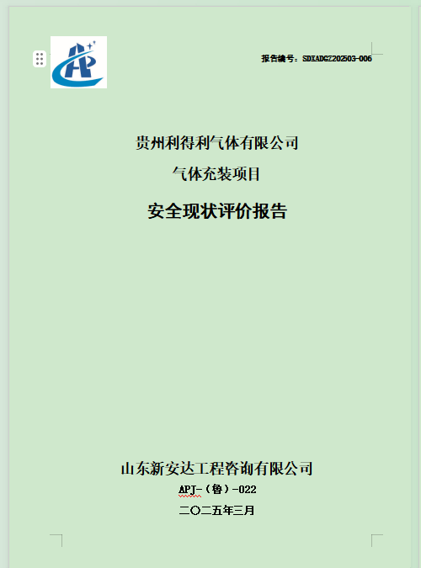

报告内封：

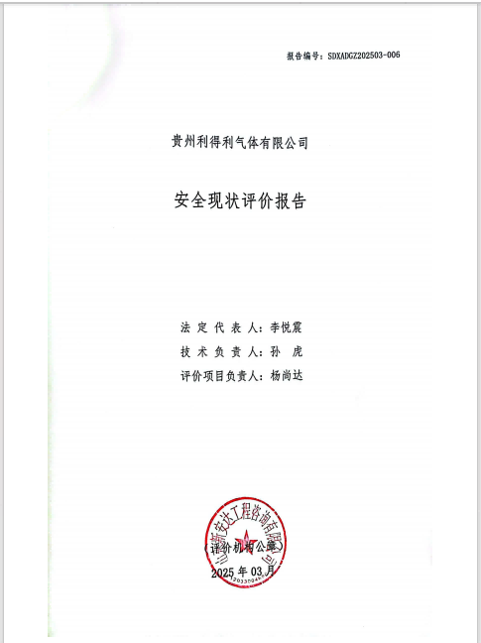

签字页：

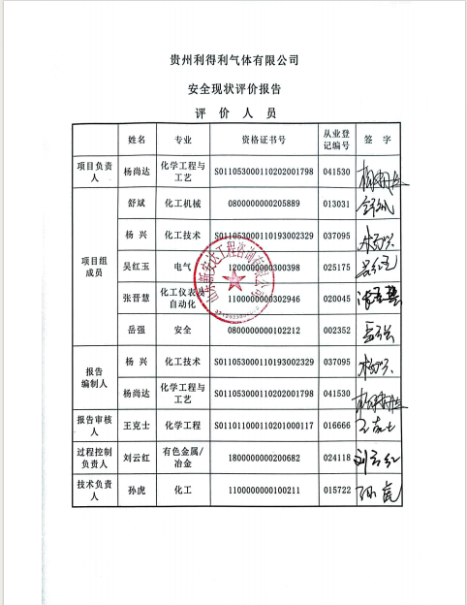

结论页：

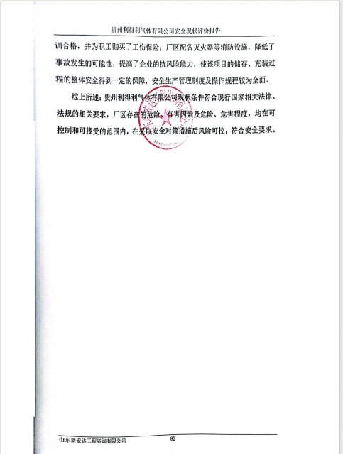

安全评价报告公开信息表

|  |  |  |  |
| --- | --- | --- | --- |
| 项目名称 | 丹寨县排调镇顺风加油站安全现状评价 | | |
| 完成时间 | 2025.3.21 | | |
| 评价人员 | | | |
|  | 姓名 | 资格证书号 | 从业号 |
| 项目负责人 | 杨尚达 | S011053000110202001798 | 041530 |
| 项目组成员 | 杨兴 | S011053000110193002329 | 037095 |
| 张晋慧 | 1100000000302946 | 020045 |
| 舒斌 | 0800000000205889 | 013031 |
| 岳强 | 1800000000200682 | 024118 |
| 吴红玉 | 0800000000102212 | 002352 |
| 技术专家 | / | | |
| 现场勘察人员及时间 | 杨尚达、杨兴 2025.3.6 | | |
| 现场核查的人员和时间 |  | | |
| 项目简介 | 丹寨县排调镇顺风加油站成立于2017年02月17日，位于贵州省黔东南苗族侗族自治州丹寨县排调镇街上（镇入口处），企业类型为普通合伙企业，执行事务合伙人：史仲锦。加油站油罐区设置埋地油罐2个，其中50m392#汽油油罐1个，50m30#柴油油罐1个，加油站油罐总容积为75m3（柴油罐容量折半计入油罐总容量），汽油罐单罐容积大于30m³，属于二级加油站。加油区设置2台加油机，其中：汽油双枪加油机1台，柴油双枪加油机1台。  评价结论：丹寨县排调镇顺风加油站现状安全条件、安全设施符合现行国家相关法律、法规的相关要求，具备安全生产条件。 | | |
| 现场照片 | 检查 (11)  检查 (4)  检查 (8) | | |
| 被评价单位信息反馈情况 | 满意 | | |

# 合同封面：

报告外封：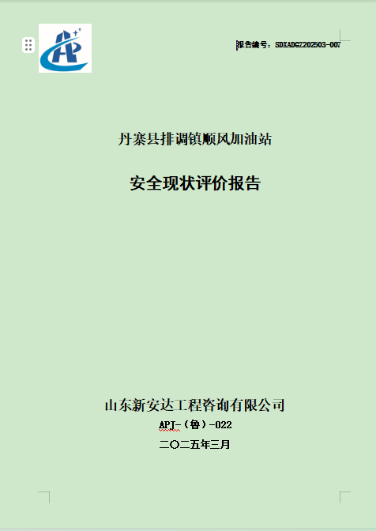

报告内封：

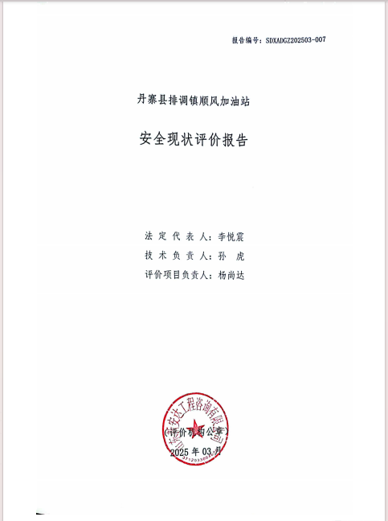

签字页：

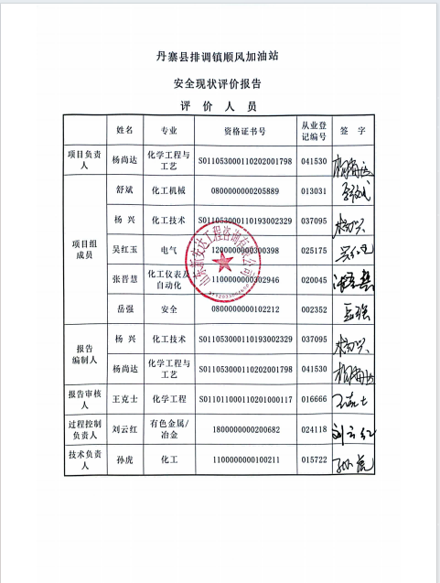

结论页：

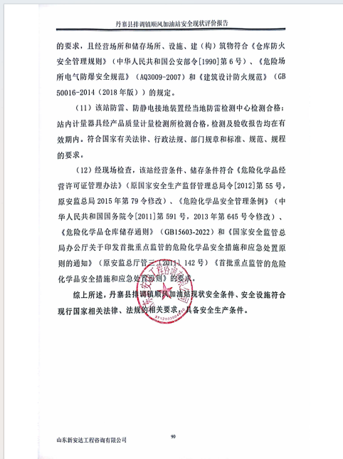

安全评价报告公开信息表

|  |  |  |  |
| --- | --- | --- | --- |
| 项目名称 | 镇远县大地加油站安全现状评价 | | |
| 完成时间 | 2025.3.21 | | |
| 评价人员 | | | |
|  | 姓名 | 资格证书号 | 从业号 |
| 项目负责人 | 杨尚达 | S011053000110202001798 | 041530 |
| 项目组成员 | 杨兴 | S011053000110193002329 | 037095 |
| 张晋慧 | 1100000000302946 | 020045 |
| 舒斌 | 0800000000205889 | 013031 |
| 岳强 | 1800000000200682 | 024118 |
| 吴红玉 | 0800000000102212 | 002352 |
| 技术专家 | / | | |
| 现场勘察人员及时间 | 杨尚达、杨兴 2025.3.6 | | |
| 现场核查的人员和时间 |  | | |
| 项目简介 | 镇远县大地加油站成立于2015年04月14日，位于贵州省黔东南苗族侗族自治州镇远县大地乡小路岩，企业类型为个人独资企业，投资人：赖栋洲。加油站油罐区设置埋地油罐3个，其中25m392#汽油油罐1个，25m395#汽油油罐1个（暂停使用），25m30#柴油油罐1个，加油站油罐总容积为62.5m3（柴油罐容量折半计入油罐总容量），属于三级加油站。加油区设置3台单枪自吸式加油机，其中92#汽油加油机1台，95#汽油加油机1台（暂停使用），25m30#柴油加油机1台。  评价结论：镇远县大地加油站现状安全条件、安全设施符合现行国家相关法律、法规的相关要求，具备安全生产条件。 | | |
| 现场照片 | 检查 (1)  检查 (7)  检查 (10) | | |
| 被评价单位信息反馈情况 | 满意 | | |

# 合同封面：

报告外封：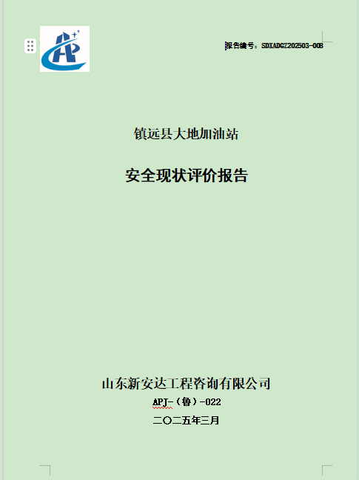

报告内封：

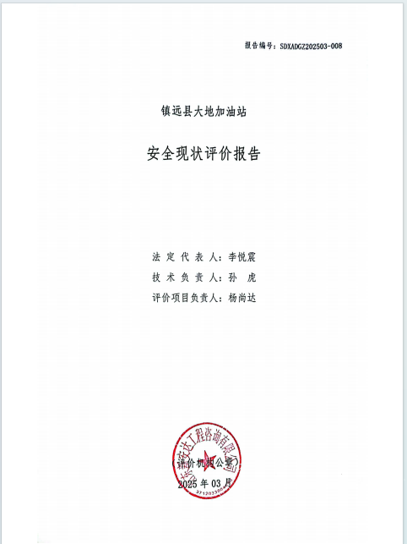

签字页：

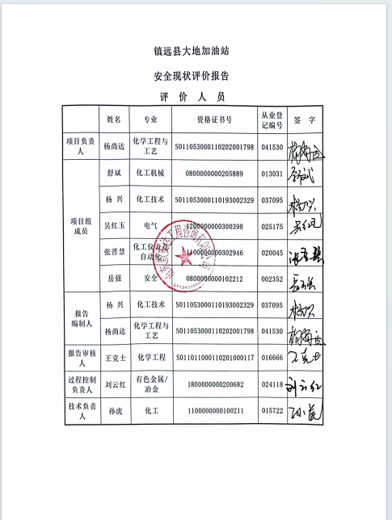

结论页：

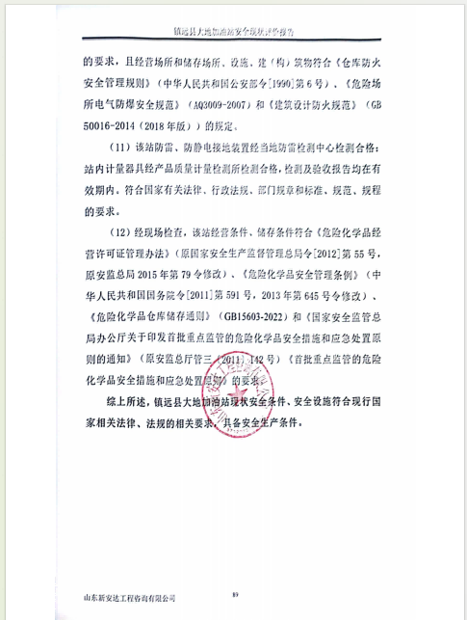

安全评价报告公开信息表

|  |  |  |  |
| --- | --- | --- | --- |
| 项目名称 | 黎平县九潮加油站（普通合伙）安全现状评价 | | |
| 完成时间 | 2025.3.20 | | |
| 评价人员 | | | |
|  | 姓名 | 资格证书号 | 从业号 |
| 项目负责人 | 杨尚达 | S011053000110202001798 | 041530 |
| 项目组成员 | 杨兴 | S011053000110193002329 | 037095 |
| 张晋慧 | 1100000000302946 | 020045 |
| 舒斌 | 0800000000205889 | 013031 |
| 岳强 | 1800000000200682 | 024118 |
| 吴红玉 | 0800000000102212 | 002352 |
| 技术专家 | / | | |
| 现场勘察人员及时间 | 杨尚达、杨兴 2025.3.6 | | |
| 现场核查的人员和时间 |  | | |
| 项目简介 | 黎平县九潮加油站（普通合伙）成立于2018年09月14日，位于黎平县九潮镇九潮道班对面，企业类型为普通合伙企业，执行事务合伙人：林建新。加油站油罐区设置埋地油罐4个，其中50m392#汽油油罐1个，50m395#汽油油罐1个，50m30#柴油油罐2个，加油站油罐总容积为150m3（柴油罐容量折半计入油罐总容量），为二级加油站。加油区设置4台加油机，其中：汽油双枪加油机2台，柴油双枪加油机2台。  企业为了客观了解该加油站当前的安全运行状况，预测其今后的安全运行风险，受黎平县九潮加油站（普通合伙）的委托，我公司（山东新安达工程咨询有限公司）对该加油站进行安全现状评价。  评价结论：黎平县九潮加油站（普通合伙）现状安全条件、安全设施符合现行国家相关法律、法规的相关要求，具备安全生产条件。 | | |
| 现场照片 | 检查 (11)  检查 (8)  检查 (4) | | |
| 被评价单位信息反馈情况 | 满意 | | |

# 合同封面：

报告外封：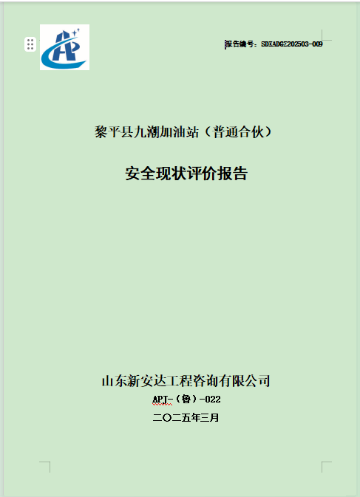

报告内封：

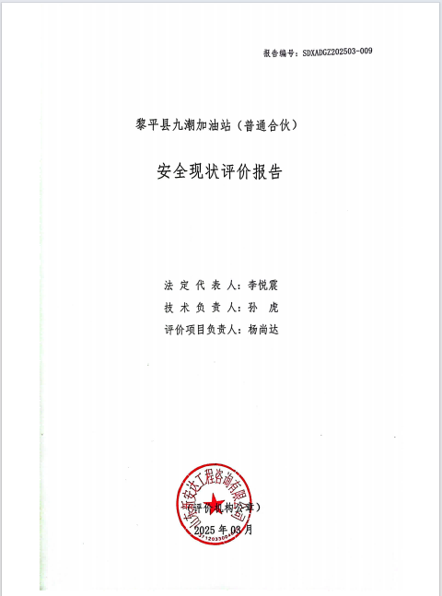

签字页：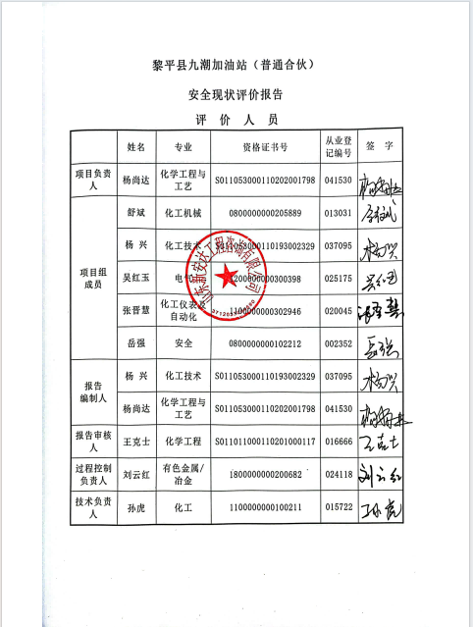

结论页：